LA SYMBIOSE

Bibliographie
Rapport du jury du capes SVT 2005
‘La symbiose’ M.A. Selosse, Vuibert
‘Associations et interactions chez les plantes’ Duhoux, Nicole, Dunod

Remarque importante : la leghémoglobine est codée uniquement par des gènes végétaux (cellules du nodule) (et non pas par les deux génomes, bactérien et eucaryote) contrairement à ce que vous pourrez encore trouver dans certains ouvrages

Définition
Deux sens au terme ’symbiose’ :

- le sens large anglo-saxon : 2 organismes différents coexistent durablement au cours de leur vie. Sur le plan physiologique, leurs relations peuvent être variables. Exemples des parasites biotrophes (colonisant les tissus vivants de l’hôte) appelés ‘symbiontes parasitaires’.

- le sens strict français : 2 organismes différents coexistent durablement au cours de leur vie, à bénéfice réciproque. Le mutualisme est compris dans ce sens mais tout mutualisme n’est pas symbiose au sens strict : les insectes pollinisateurs ne vivent pas avec les fleurs bien qu’ils interagissent transitoirement avec elles, à bénéfice réciproque (mutualisme sans symbiose).

Certaines symbioses sont facultatives, d’autres obligatoires.
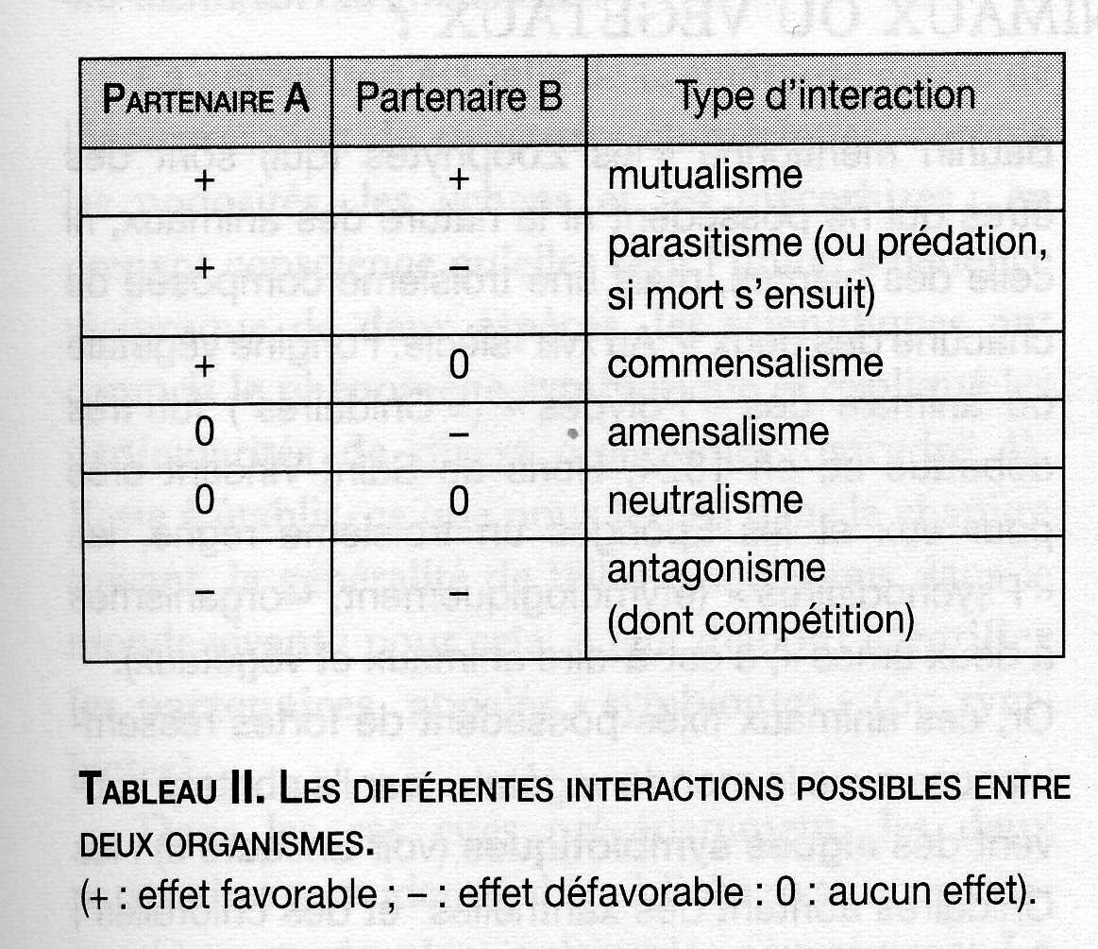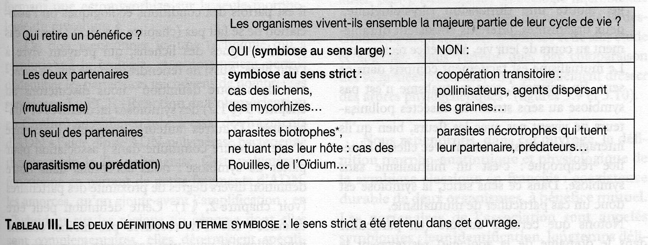

Des contacts plus ou moins étroits
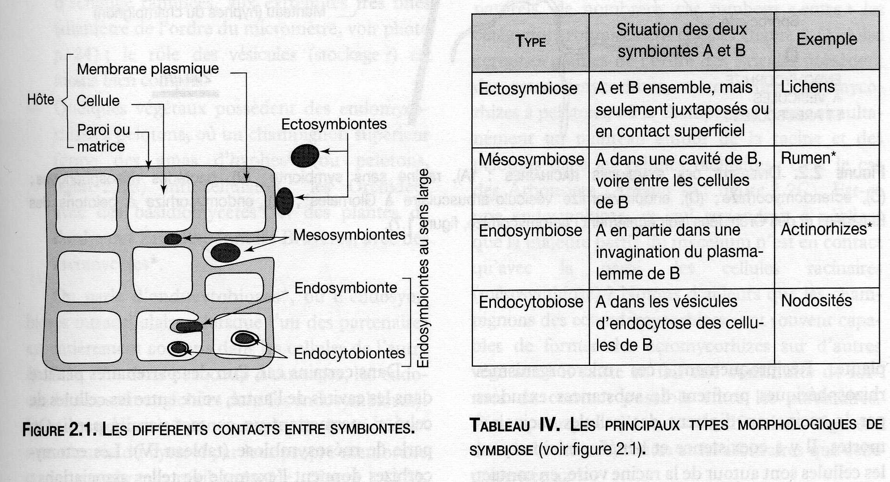

Question 1

Réponse corrigé officiel capes
Les deux structures, réalisées par des champignons (hétérotrophes au C) interagissent avec des plantes(autotrophes au C).Elles sont formées de ramifications très fines (de l’ordre du micromètre) et donc réalisent une grande surface entre les deux organismes.
- elles sont très proches du partenaire (cellule de la plante) puisqu’elles sont situées en dedans de la paroi pectocellulosique (structure intracellulaire). Difficile de comparer la distance entre la paroi du champignon et la membrane plasmique de la cellule-hôte (environ 1 à 2µm dans le cas du suçoir, mais membranes disparues à la fixation sur l’arbuscule) mais minces dans les deux cas.
- Grande surface de contact et proximité entre les compartiments signent une surface d’échanges(cf loi de Fick).

-Ces échanges peuvent être passifs (selon le gradient, facilités par des transporteurs) ou actifs (utilisation du gradient protonique transmembranaire du champignon : abondance des mitochondries dans le corps de l’un des suçoirs sur la figure 1A).

Mais rien ne permet de prédire le sens des échanges, unidirectionnels dans le cas du parasite (C et sels minéraux prélevés) mais bidirectionnels pour le mycorhize (C contre des sels minéraux). La structure révèle l’existence d’échanges, mais non leur sens, ni l’avantage tiré par les partenaires. On peut juste noter que la cellule-hôte vit puisque garde sa membrane plasmique : association biotrophe dans les deux cas. (en 1B : rien ne le prouve puisque la MP détruite ).

Compléments de connaissances/correction

Un suçoir de champignon parasite du blé, un oïdium encore appelé haustorium: champignon qui s’introduit dans la cellule-hôte sans la tuer.

Fonction : détourner les réserves de la plante au profit du champignon.
Comparable au suçoir des lichens où l’hyphe fait protusion dans la cellule, bordé par le plasmalemme de l’algue.

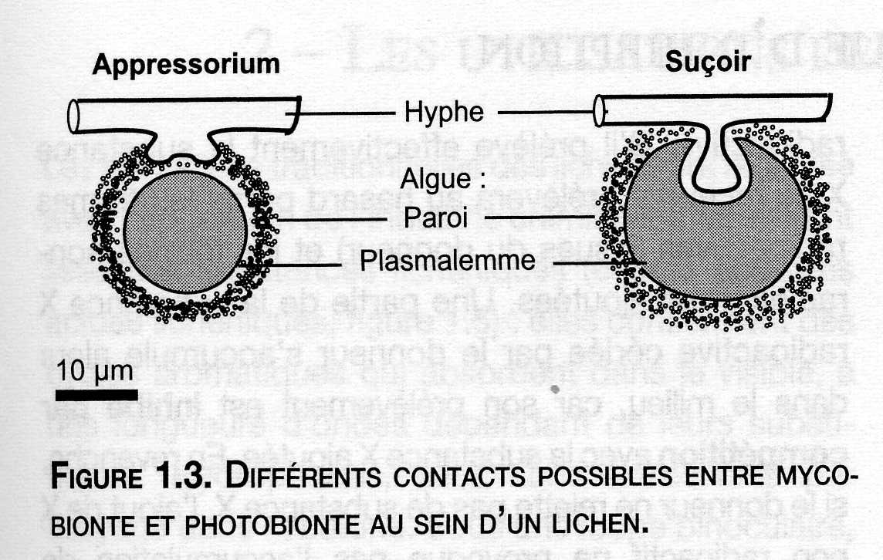

Un arbuscule d’endomycorhize du maïs : structure fongique d’échange très ramifiée aux extrémités très fines (diamètre de l’ordre du micromètre). Résulte de dichotomies répétées, la croissance intracellulaire de l’arbuscule est importante alors que les cellules de la plante-hôte apparaissent hypertrophiées. Les nombreuses digitations de l’arbuscule sont limitées par une membrane périarbusculaire d’origine végétale qui entoure une paroi fongique très mince.

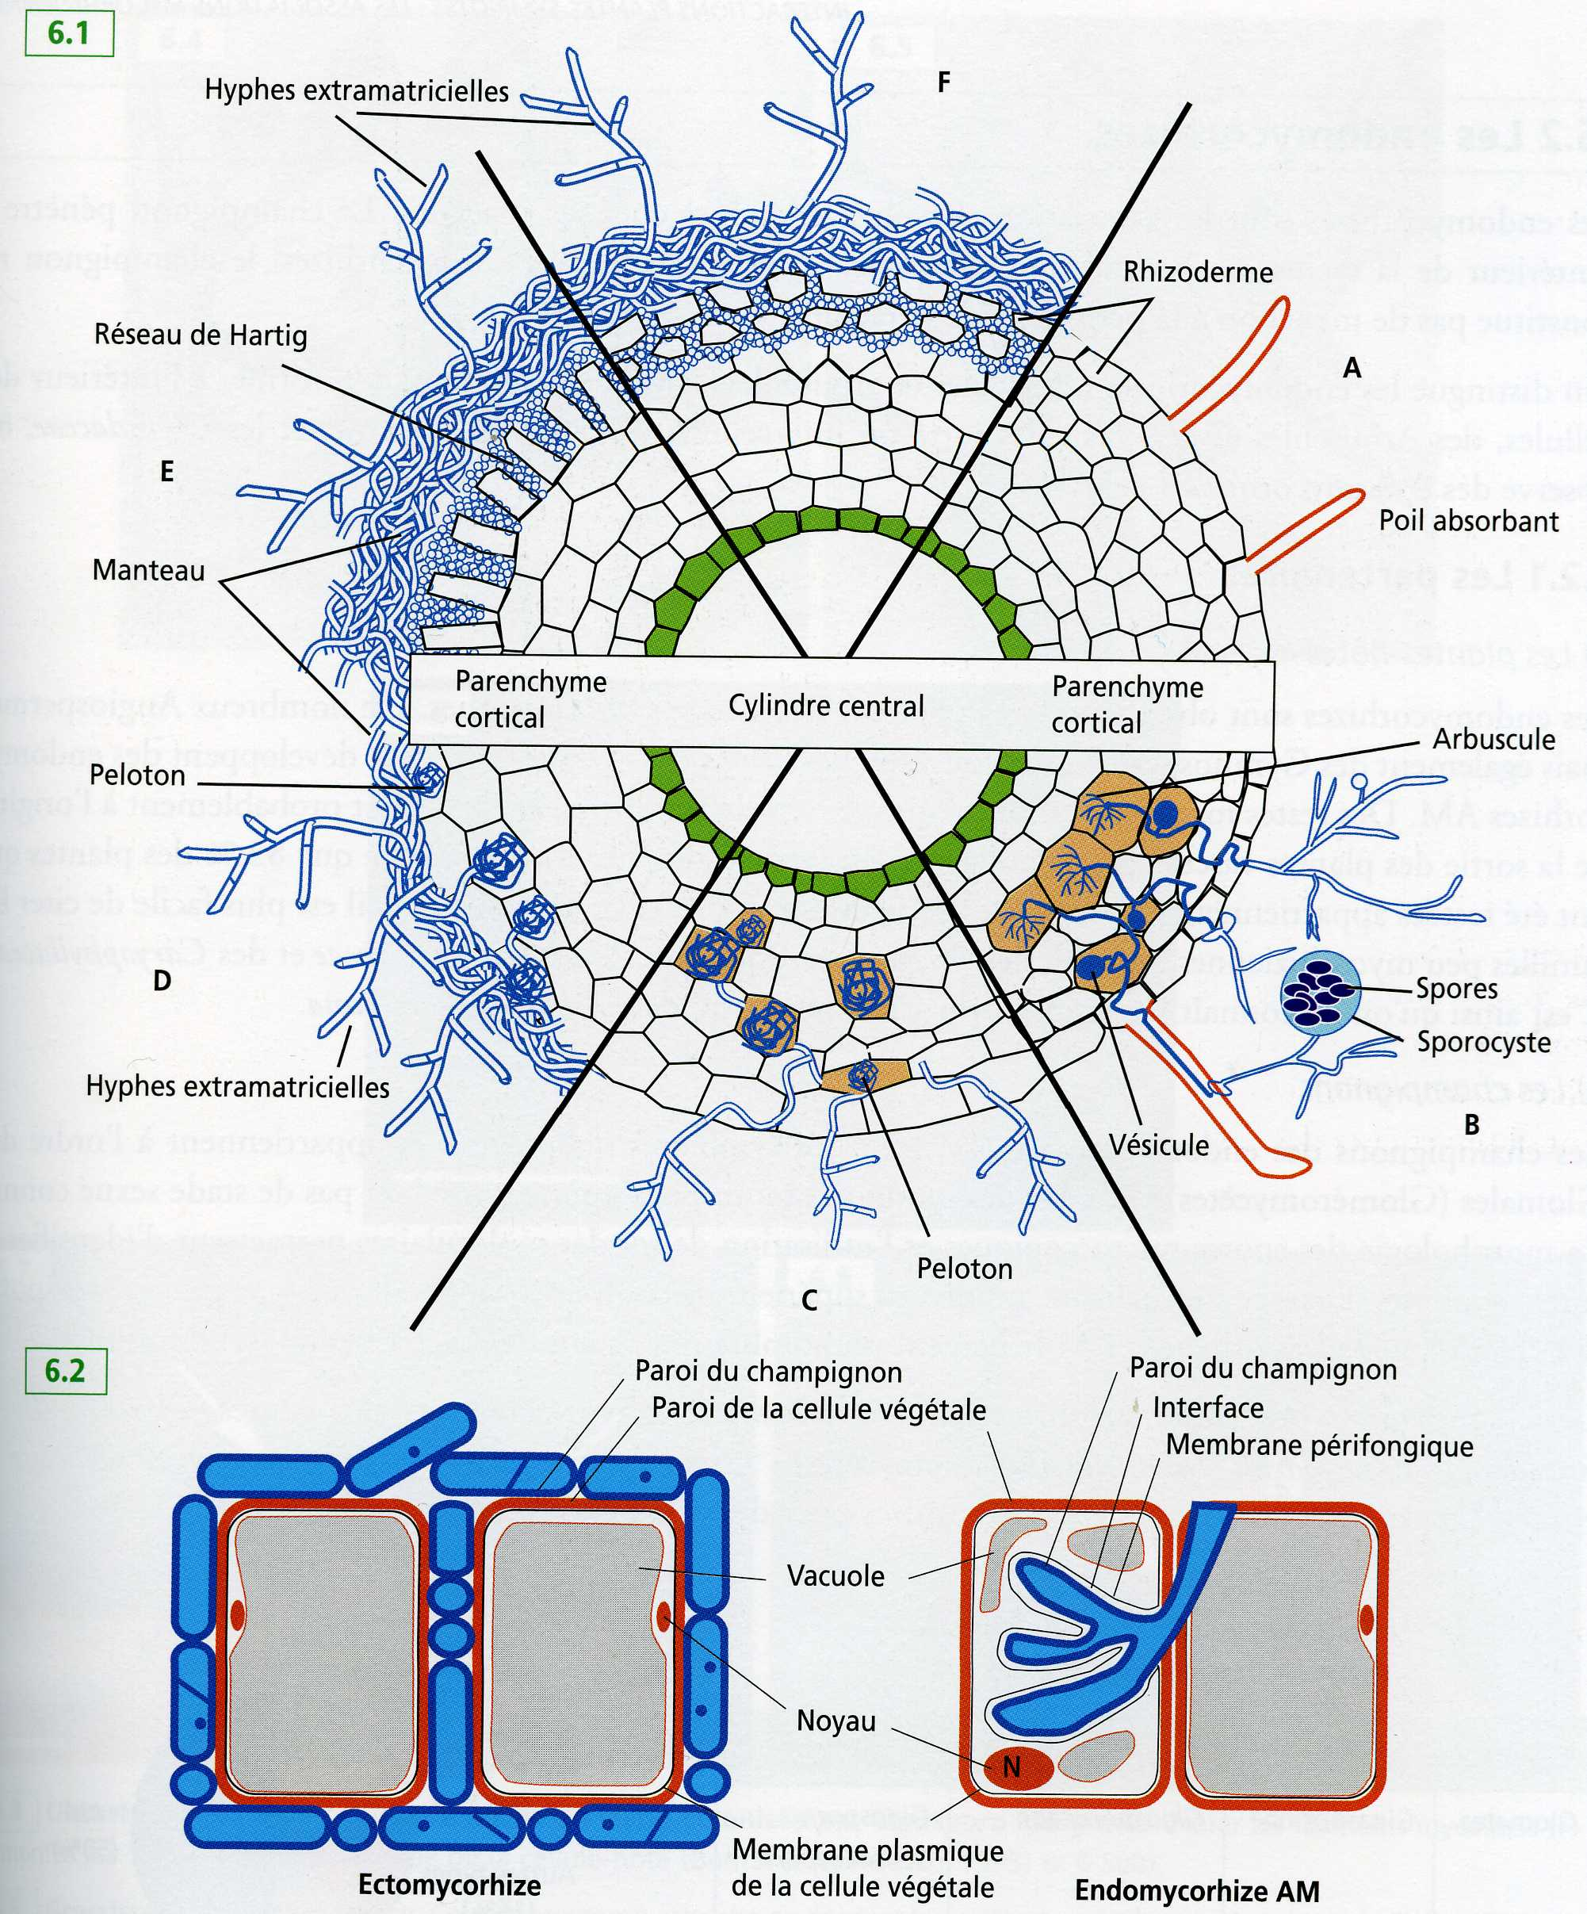
Fonction : échanges de matière entre les deux symbiontes. Type de mycorhize formé par la plupart des espèces végétales. Le champignon croit entre les cellules du parenchyme cortical et franchit la paroi de certaines cellules, repoussant le plasmalemme sans le perforer. 2 types d’endomycorhizes : champignons de l’ordre des glomales (zygomycète), formant des endomycorhizes vésiculo-arbusculaires.
Quelques végétaux ( orchidées, Ericales) possèdent des endomycorhizes à peloton, où un champignon supérieur (basidiomycète, ascomycète) forme des amas d’hyphes appelés pelotons.
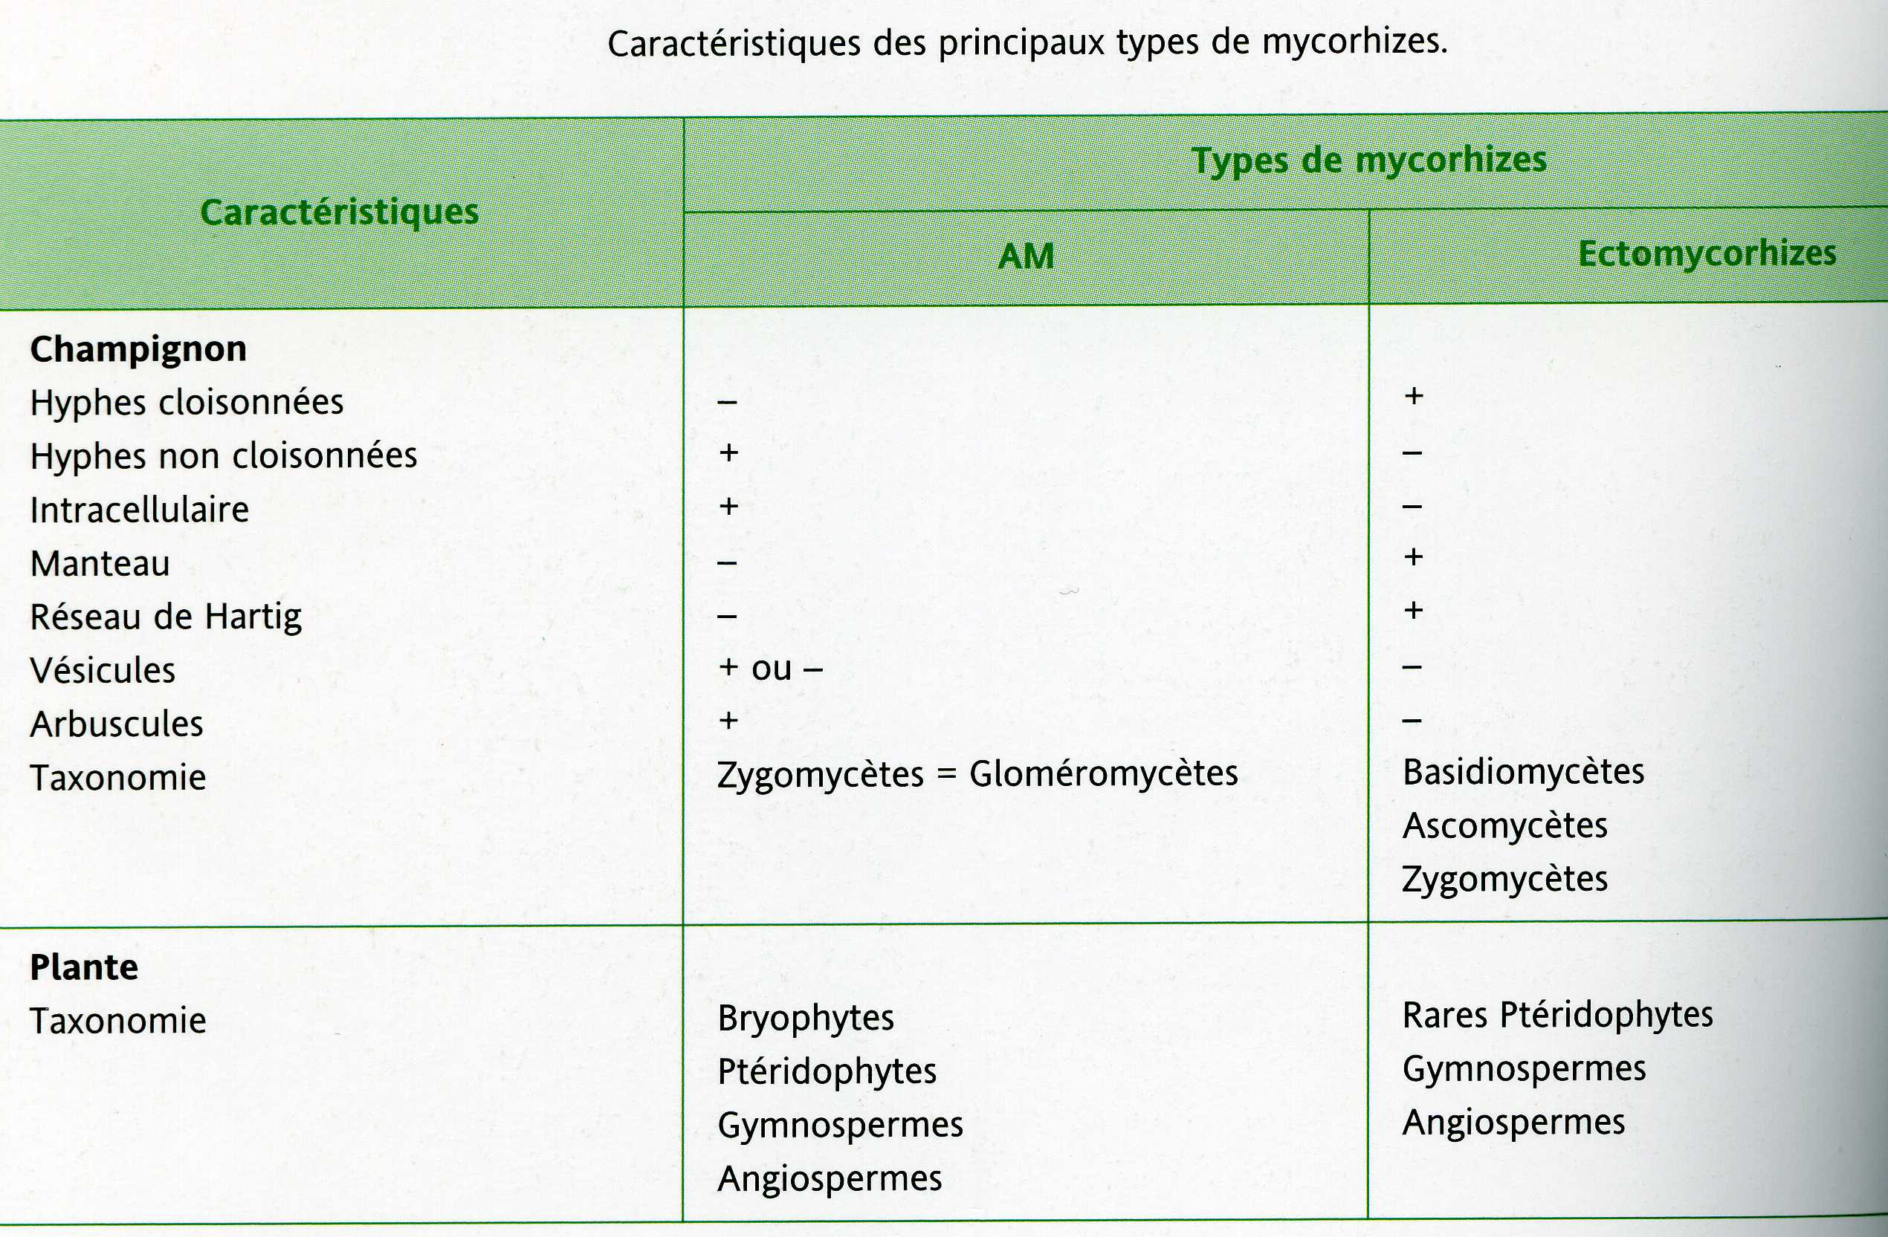
Adaptation à la fonction :
- augmentation de la surface d’échange grâce aux suçoirs et arbuscules (+ pelotons)
- mesurer sur les documents :épaisseur réduite : les contacts ne laissent que peu d’espace entre les partenaires.
- Membrane périarbusculaire présente des modifications fonctionnelles : activité H+-ATPasique importante (absente dans les cellules non infectées), pompe à H+ impliquée dans les transports membranaires entre les symbiontes.

Echanges
Le rôle principal des mycorhizes est d’assurer une meilleure nutrition minérale de la plante par l’augmentation du volume de sol exploré. Cette amélioration est assurée par des filaments végétatifs extramatriciels qui augmentent le volume de sol exploité.

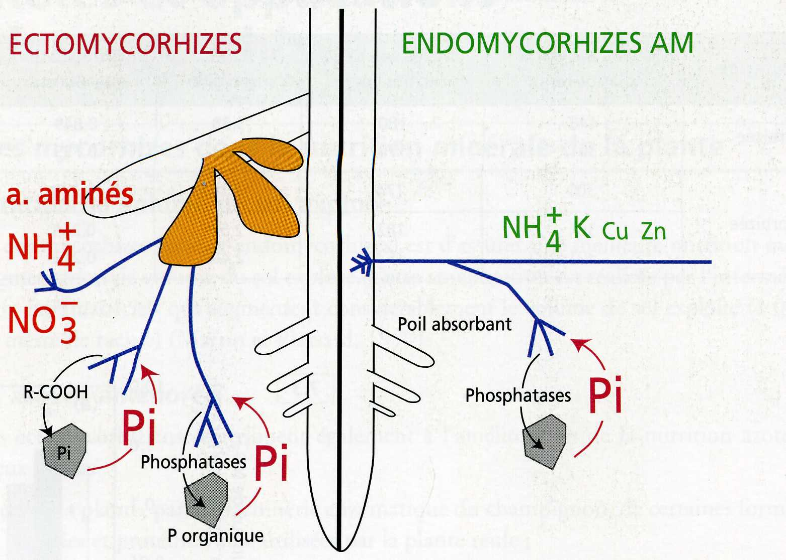

Echange de phosphore et de carbone entre les 2 partenaires :

- nutrition phosphatée améliorée : utilisation de formes organiques ou minérales du phosphore du sol non assimilable par la plante et accumulation dans le champignon sous une forme mobilisable (polyphosphate) pour le transférer ensuite à la plante.

- La plante autotrophe apporte du carbone à l’hétérotrophe : les arbuscules sont le site des échanges carbonés : le champignon utilise entre 4 et 20% des hexoses (fructose et glucose) produits par la plante.
C’est au niveau des arbuscules qu’aurait lieu la régulation de l’hydrolyse du saccharose produit par la photosynthèse, provoquée par la stimulation de l’expression d’invertases de la plante, expression consécutive à l’acidification de l’interface de l’arbuscule.

On ne peut conclure à la vue des structures que l’un est parasite et l’autre symbiotique.

Question 2

Tableau 1 : symbiose cnidaire-xanthelle (dans les cellules endodermiques)

Corrigé capes
Comparaison de la ligne 1 (témoin, les unités choisies ne permettent pas de commenter les valeurs dans l’absolu) à la 2: présence d’un broyat de cnidaire avec xanthelles augmente d’un facteur 10 la photosynthèse et double l’exsudation carbonée des xanthelles libres. La quantité relarguée est plus forte en présence de ce broyat, celui-ci étant acellulaire n’a plus d’activité métabolique complexe.

- Soit : le cnidaire profite de cet état vue la nature des composés rejetés mais la différence entre les deux facteurs laisse penser que la xanthelle profite aussi l’augmentation de la photosynthèse : le C réduit par l’augmentation de la photosynthèse n’est pas entièrement rejeté.
- On peut supposer qu’un signal inducteur allant du cnidaire vers la xanthelle induit ces augmentations. Dans le cas de l’augmentation de la photosynthèse, un simple effet trophique peut être proposé : apport de nutriments issus de l’hôte, par exemples des sels minéraux mais pas de Co2 puisque plus de respiration dans le broyat.

La ligne 3 / témoin montre qu’1 cnidaire sans xanthelle augmente la photosynthèse d’un facteur 3 mais pas le relargage. Par rapport à 2, photosynthèse et relargage sont plus faibles. Un signal du cnidaire induit donc une augmentation partielle de la photosynthèse mais pas du relargage.
Les similitudes entre 2 et 4 montrent qu’un cnidaire recolonisé par des xanthelles redevient capable de stimuler photosynthèse et relargage.

La production d’un signal inducteur du relargage est donc elle-même induite par la présence de xanthelles. Le signal augmentant la photosynthèse n’est lui que partiellement inductible. (noter que la fraction de l’augmentation de la photosynthèse non-inductible à la ligne 3 peut être soit 1 signal constitutif, soit un simple effet trophique.

Cnidaire | xanthelle
Signal issu du cnidaire qui modifie la  +  photosynthèse et le rejet de photosynthétats | Activité photosynthétique et rejet de photosynthétats augmentés (glycérol, acides aminés neutres, traces de glucose et d’acides organiques)
+ | Signal induit par la présence de l’algue car n’existe pas dans le broyat d’hôte dépourvu de symbionte

Tableau 2 : symbiose cnidaire-xanthelle, excrétion azotée

Corrigé capes
Les cnidaires sans xanthelles perdent de l’N, tandis que les cnidaires avec n’en perdent pas. La présence de xanthelles annule les pertes d’ammonium. On peut proposer que cet ammonium soit récupéré comme source d’azote par les algues. Ceci est à relier aux hypothèses trophiques invoquées par l’augmentation de la photosynthèse au tableau 1 et explique la source de l’azote rejeté par l’algue sous forme d’acides aminés dans ses exsudats.
On note donc un échange trophique réciproque : la xanthelle fournit des composés carbonés et reçoit de l’azote.

Rem : une autre hypothèse moins plausible est une alimentation des cnidaires modifiée en absence de xanthelles, de telle sorte qu’une excrétion azotée inexistante en symbiose apparaît alors.

Tableau 3 : symbiose cnidaire-xanthelles, taux de calcification

Corrigé capes
Moindre calcification à l’ombre et en absence de xanthelle.
La lumière ne joue un rôle qu’en présence de xanthelles. On peut imaginer que mieux alimenté grace aux xanthelles, ce qui se produit si l’algue photosynthétise (lumière), le cnidaire a plus d’énergie pour la calcification.

Mais les xanthelles à la lumière interviennent également en consommant du CO2 lors de la photosynthèse, ce qui joue sur l ‘équilibre de dissolution des carbonates et entraîne un dépôt de calcaire formant l’exosquelette du cnidaire.

Rem : absence d’écart-types, empêchant de discerner les différences significatives. On observe ici des modifications physiologiques réciproques liées à la symbiose.

2 paramètres testés : avec ou sans xanthelle, lumière ou obscurité
Le taux d’incorporation du Ca²⁺ augmente en présence de xanthelles, mais surtout à la lumière.

La symbiose renforce la calcification grâce à la consommation de CO₂ par l’algue au cours de la photosynthèse. Celle-ci favorise le dépôt de calcaire en jouant sur l’équilibre :

Ca²⁺ + 2 HCO₃⁻ CO₂ + CaCO₃ + H₂O

Consommation au cours de la photosynthèse

La calcification est une protection renforcée par la symbiose.

Question 3

Corrigé capes

 |  | HCO3- + Ca+ |  | CaCO3
CO2 |  |  |  | CaCO3
 |  | + |  | calcification
xanthelle
 |  | +
photosynthèse |  |  |  | cnidaire
 | exsudation | C et N organique
 |  |  |  | Excrétion ( ?)
 | Ammonium, autres facteurs trophiques ?
 | + ( ?)

Rôles de la symbiose : échanges trophiques : carbone issu de la photosynthèse d’un autotrophe contre des substances minérales recueillies dans le milieu par un hétérotrophe.
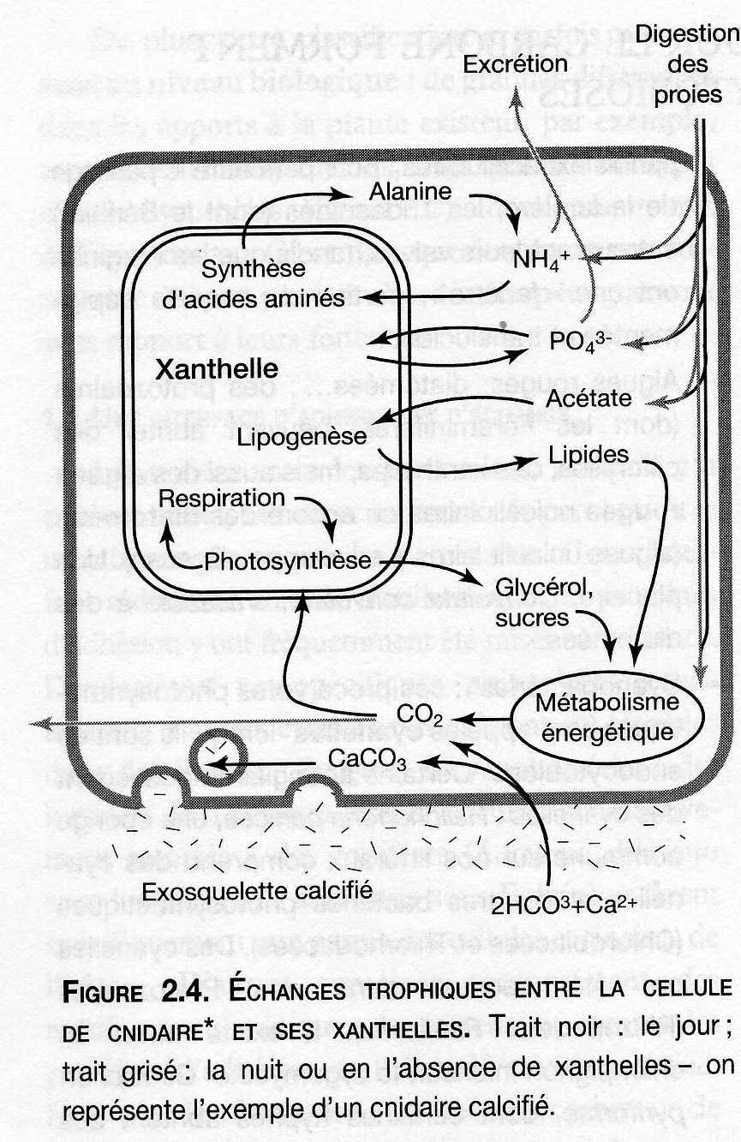
Question 4

Corrigé capes
Les bactéries encore libres, ovoïdes et dotées d’une paroi colonisent le cordon d’infection (on peut en conclure qu’elles sont mobiles). Elles sont au contact de la membrane limitant le cordon d’infection qui est une invagination de la membrane plasmique de la cellule.

Légende : membrane plasmique bordant le cordon d’infection, Bactéries du cordon d’infection, Bactéroides intracellulaires, Membrane péribactéroide, Cytosol de la cellule de la nodosité

Compléments infos : 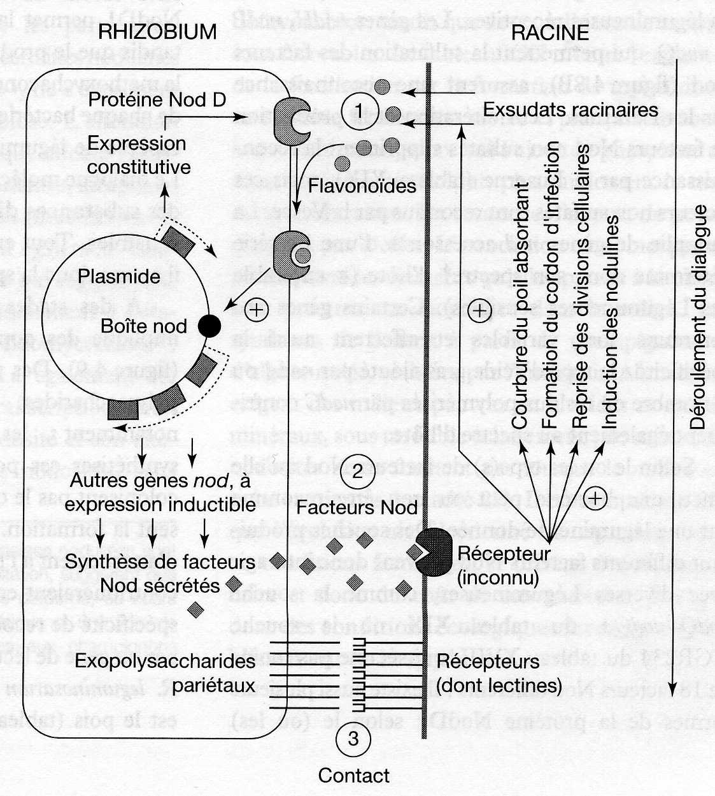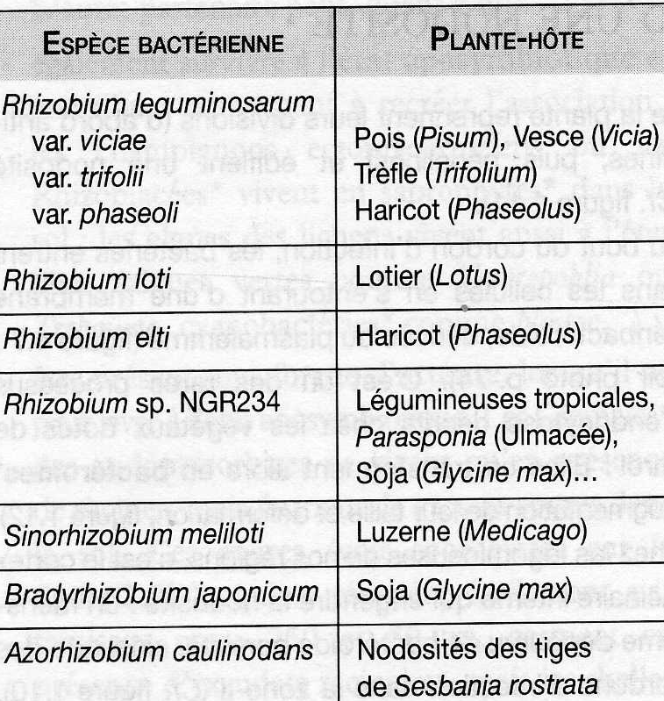

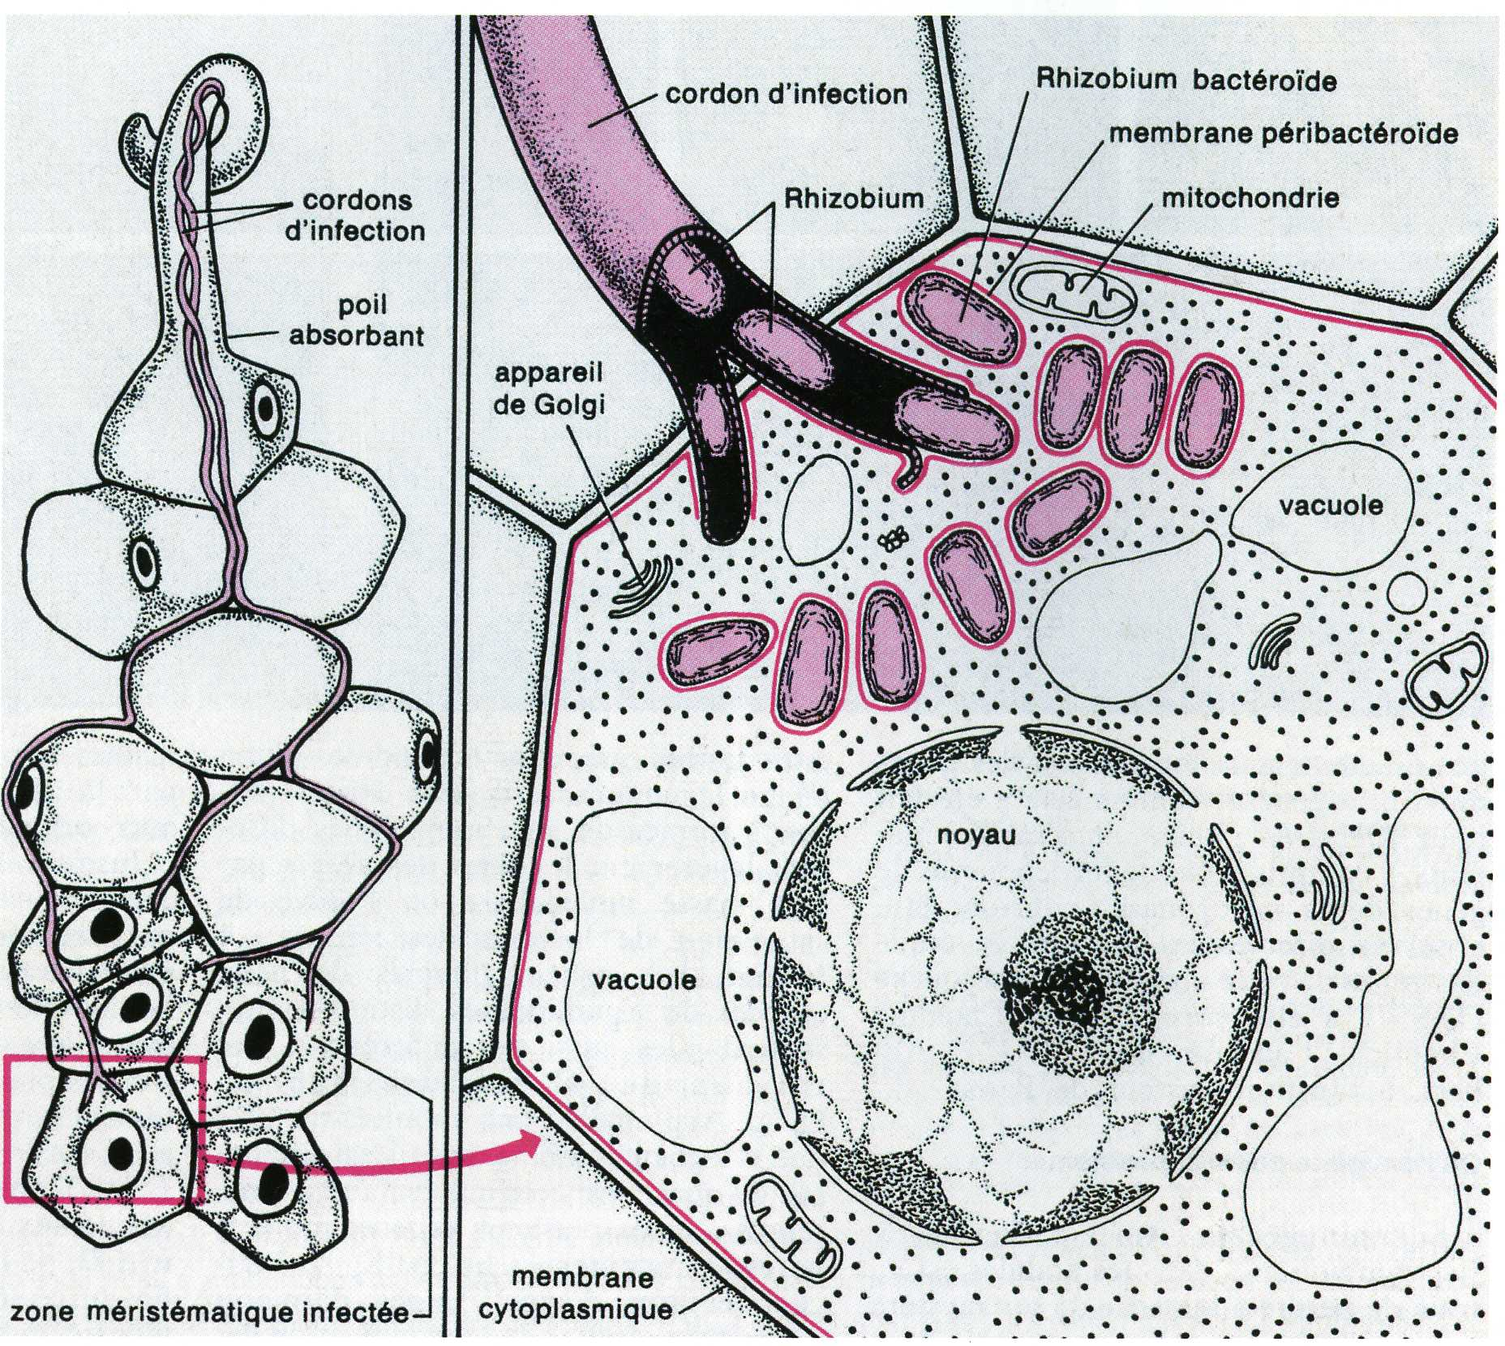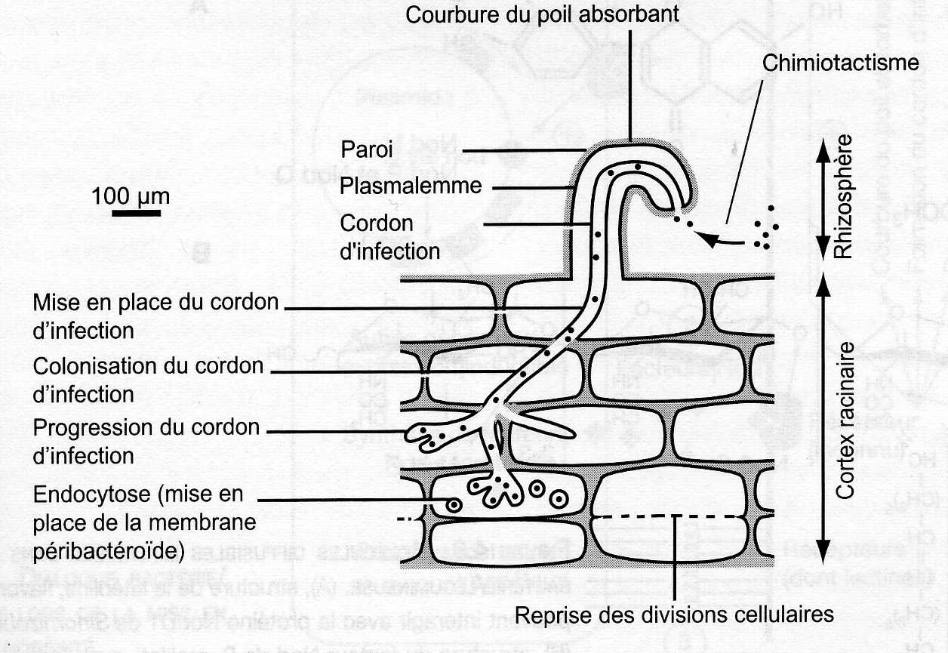

La mise en place d’une nodosité implique des Rhizobiacées vivant en saprophytes du sol.

- Les bactéries s’approchent des racines par chimiotactisme, attirées par divers exsudats racinaires. Se fixent à la surface racinaire à l’aide de protéines bactériennes adhésives ou de pili.

- Multiplication puis colonisation par des espaces intercellulaires ou par les poils absorbants.

- Lors de la pénétration par les poils absorbants, ceux-ci se courbent en crosse et leur plasmalemme s’invagine en doigt de gant pour former un canalicule tubulaire d’un diamètre de quelques microns rempli d’un mucilage polysaccharidique d’origine végétale : le cordon d’infection.

- Lyse localisée de la paroi, colonisation du cordon par les bactéries qui croit et se ramifie de cellule en cellule jusque dans le parenchyme cortical de la racine. Les cellules végétales reprennent leurs divisions (anticlines puis périclines) et forment une nodosité.

- Les bactéries entrent dans les cellules en s’entourant d’une membrane péribactéroïde dérivée du plasmalemme. Elles se transforment en bactéroïdes (augmentation de taille et déformation).

Question 5

Corrigé capes
On voit que plus le milieu est pauvre en nitrates, plus il y a de poils absorbants courbés (donc d’initiation de la colonisation) et plus il y a de nodosités (l’intensité est masquée par des échelles doublement log). La plante compense donc la pauvreté en N soluble du milieu en ayant recours à la symbiose mais l’établissement de celle-ci dépend des conditions écologiques. En présence de nitrates, la réduction du nombre de nodosités provient d’une baisse de sensibilisation de la plante à l’infection (et non à un turn-over accru).
Les coûts comparés de la réduction de N2 et de NO3- montrent que cette seconde source est moins coûteuse
De plus elle ne nécessite pas de nourrir les Rhizobium ni l’organe végétal (nodosité) qui les abrite : coût total : 30% des photosynthétats de la plante.
En présence de NO3- :il est donc plus rentable d’utiliser cette source pour la plante.
On ignore ce qui arrive dans ces conditions, aux Rhizobiums pour lesquels cette réponse n’est pas optimale : il s’agit d’une réaction contrôlée de la plante. On remarque au passage que la coopération n’est pas favorisée en elle-même : ceci illustre ‘l’égoisme sélectif des partenaires symbiotiques (même si cela peut être suicidaire à terme, e.g. si le milieu redevient pauvre en NO3-.

On notera que cette réponse postule que les nodosités formées ont des capacités fixatrices d’azote identiques (ce qui n’est pas toujours le cas).

Source d’N | Coût ATP | Coût e- | Equivalent ATP (2e- = 3 ATP) par N
NO3- | 0 | 8 | 12 eq. ATP
N2 | 8 | 4 | 14 eq. ATP
Par N et en comptant la fuite de H2

Analyse de la fig. 2B
Le nombre de poils absorbants courbés donc infectés et de nodosités diminue proportionnellement à l’augmentation de la concentration en nitrates dans le milieu environnant expérimental.

Donc la plante en fonction de la disponibilité en N dans le milieu adapte la mise en place de nodosités : régulation négative.
Leur nombre dépend également de l’état physiologique de la plante (croissance végétative, floraison).

Ceci permet à la plante d’adapter sa réponse à la quantité d’azote disponible dans le milieu.

Question 6

Corrigé capes
Sur la figure 3A, la mitochondrie est limitée par deux membranes continues à l’opposé de l’unique membrane du RE, ce qui évoque les deux membranes entourant les bactéroides de la figure 2A. on peut aussi noter la taille de la mitochondrie (ordre de grandeur d’une bactérie).
Sur le tableau 4, les deux membranes mitochondriales ont une composition différente. La membrane interne (mb.3) ressemble à celle des procaryotes par la présence de cardiolipides, de phosphatidylglycérol et de cytochrome aa3 et l’absence de cholestérol, un composé caractéristique des eucaryotes.
La membrane externe (mb.2) est en revanche riche en cholestérol, plus riche en phosphatidyl-inositol que la mb.3, et se rapproche de la mb du RE qui elle est évidemment d’origine eucaryote.

On peut donc proposer que la membrane interne soit d’origine procaryote (par comparaison avec la membrane eubactérienne et par opposition à celle du RE) avec des ajouts eucaryotes ultérieurs.
On peut aussi proposer une origine mixte de la membrane mitochondriale externe :
- soit c’est une membrane eucaryote (avec stéroides donc), de type membrane de séquestration issue de l’endocytose, contaminée, au cours de l’évolution, par des lipides procaryotes voisins.
- Soit c’est une membrane procaryote contaminée au cours de l’évolution par des lipides eucaryotes
- A l’appui du second scénario, on se rappellera que certains procaryotes sont Gram – et donc ont une membrane externe qui n’existe plus chez les mitochondries.

On peut donc enfin proposer que les mitochondries soient issues s’un procaryote ayant subi une endocytose.

Question 7

Corrigé capes
Sur la phylogénie de la figure 3B, on détermine la place évolutive des différents génomes contenus dans la cellule de mais. Le génome nucléaire est un génome eucaryote (proche de l’algue verte Prorocentrum micans). Le génome mitochondrial se place près de bactéries comme A. tumefaciens (qui interagit d’ailleurs avec les cellules eucaryotes) ce qui indique une origine eubactérienne. Ceci est conforme à l’hypothèse d’une origine bactérienne des mitochondries et des membranes qui les entourent.
Le génome du plaste est voisin évolutivement de la cyanobactérie Synecchoccus sp. Or les plastes des végétaux verts sont aussi limités par deux membranes continues.
Ce point est conforme à l’hypothèse d’une origine bactérienne des organites limités par deux membranes continues.

Figure 3B : L’arbre phylogénétique place les génomes de Zea mays
- nucléaire : chez les eucaryotes
- mitochondrial et chloroplastique chez les eubactéries (proche des cyanobactéries en particulier pour les chloroplastes)

La présence d’ADN dans les plastes fut découverte en 1962, puis l’année suivante dans les mitochondries. Cet ADN est circulaire et dépourvu d’histones comme celui des procaryotes.
La comparaison des séquences d’ADN montre des similitudes entre les génomes mitochondrial , choloroplastique et eubactérien.

La position du génome mitochondrial chez les eubactéries indique effectivement une similitude des séquences et donc une origine commune.

Les mitochondries dérivent d’un groupe de bactéries Gram -, les α-protéobactéries, parmi lesquelles se trouvent les Rhizobium et les Agrobacterium qui interagissent avec les végétaux. Les plus proches parents actuels des mitochondries sont des bactéries vivant dans les cellules d’invertébrés, les Wolbachia et des bactéries parasites pathogènes intracellulaires, (Ehrlichia et Rickettsia).

- paroi cellulaire mince ou indétectable
- vie intracellulaire obligatoire
- production d’ATP par le cycle de Krebs
- existence d’échanges d’ADP et d’ATP avec le cytosol.

Cette endocytobiose date de 2 milliards d’années. Elle marque l’acquisition de la respiration et peut-être du début de la vie en présence de O2 pour les eucaryotes.

On ne sait à quoi ressemble l’eucaryote qui abrita les ancêtres des mitochondries. Il existe actuellement des eucaryotes sans mitochondries, vivent en parasites du tube digestif comme les Diplomonadines.

Les plastes

